P O Z V Á N K A
Zastupitelstva obcí Nihošovice a Němětice spolu se ZOD Němětice Vás srdečně zvou
na posezení k Mezinárodnímu dni žen,
které se uskuteční v sobotu 9.3.2019
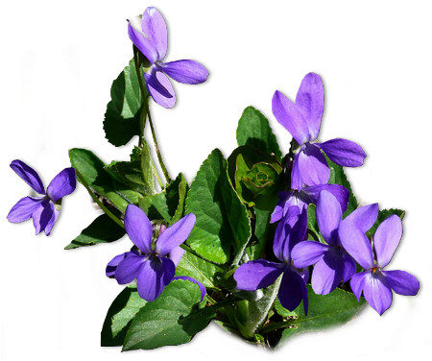
v hostinci Pod Antonínem
od 16:00 hodin
za organizátory srdečně
Václav Lukáš, starosta obce Nihošovice,
Martin Oberpfalzer,starosta obce Němětice,
Tomáš Komrska, předseda ZOD Němětice.
Od 19:00 hodin tanečníci vítáni.
Bude pořizována fotodokumentace pro potřeby obce.

P O Z V Á N K A
Zastupitelstva obcí Nihošovice a Němětice spolu se ZOD Němětice Vás srdečně zvou
na posezení k Mezinárodnímu dni žen,
které se uskuteční v sobotu 9.3.2019
v hostinci Pod Antonínem
od 16:00 hodin
za organizátory srdečně
Václav Lukáš, starosta obce Nihošovice,
Martin Oberpfalzer,starosta obce Němětice,
Tomáš Komrska, předseda ZOD Němětice.
Od 19:00 hodin tanečníci vítáni.
Bude pořizována fotodokumentace pro potřeby obce.

